МОСКОВСКИЙ ИНСТИТУТ ЭЛЕКТРОННОЙ ТЕХНИКИ
Институт системной и программной инженерии
и информационных технологий (Институт СПИНТех)

Лабораторный практикум по курсу
"Свёрточные нейронные сети в компьютерном зрении"
(02/20 – 06/20)

Лабораторная работа 4
Линейная регрессия как задача
контролируемого обучения.

На этом занятии компьютерного практикума вы изучите простую линейную регрессию и получите представление о том, как данная процедура применяется для обработки данных. Во многих приложениях нейронные сети реализуют регрессионные вычисления (статистический метод исследования влияния одной или нескольких независимых переменных $x_{1},x_{2}, … , x_{p}$ на зависимую переменную y) или решение задач классификации. При этом, в частности, линейная регрессия (англ. Linear regression) представляет собой регрессионную модель зависимости одной (объясняемой, зависимой) переменной y от другой или нескольких других переменных (факторов, регрессоров, независимых переменных) x с линейной функцией зависимости.
Прежде чем приступить собственно к программированию, настоятельно рекомендуется ознакомиться с материалом лекций, дополнительными материалами, имеющими отношение к задаче градиентного спуска и к области минимизации функционалов, а также с языком программирования Python и основами работы с Jupyter Notebook, подробно рассмотренными в первом компьютерном практикуме данного курса.
Файлы, включенные в задание:
linear_regression.ipynb – программа, реализующая пошаговое выполнение простой линейной регрессии.
Итак, в этом компьютерном практикуме вы изучите простую линейную регрессию и научитесь реализовывать её с помощью библиотеки общего назначения TensorFlow, языка программирования Python и блокнота Jupyter. В этой лабораторной работе вы будете в соответствии с заданием дописывать блокнот linear_regression.ipynb по инструкциям упражнений.

Простая линейная регрессия
Простая линейная регрессия полностью соответствует своему названию: это очень простой подход для предсказания количественного отклика Y на основе единственной независимой переменной X. Он подразумевает, что между X и Y существует примерно линейная зависимость. Математически мы можем записать линейную регрессию как:
$Y≈β_{0}+β_{1}∙X.$ (1)
$β_{0}$ и $β_{1}$ – это константы, известные как свободный член и угол наклона линейной модели. В более общем виде их называют коэффициентами, или параметрами модели.
На практике $β_{0}$ и $β_{1}$ неизвестны. Поэтому перед тем, как мы сможем применить (1) для получения предсказаний, мы должны воспользоваться данными для нахождения оценок коэффициентов. Пусть
$$\left(x_{1},y_{1}\right),\left(x_{2},y_{2}\right), … ,\left(x_{n},y_{n}\right)$$
представляют собой n пар наблюдений, каждая из которых состоит из значения X и значения Y. Наша цель заключается в получении оценок коэффициентов $β_{0}$ и $β_{1}$ таким образом, чтобы линейная модель хорошо описывала данные. Другими словами, мы хоти найти такие свободный член $β_{0}$ и угловой коэффициент $β_{1}$, чтобы итоговая линия располагалась максимально близко к наблюдениям.

Построение данных
До начала выполнения любого задания было бы полезным представить данные в графическом виде. Для визуализации набора данных (обучающих данных) можно использовать точечную диаграмму, т.к. имеется только два свойства – значения X и отклик Y.
Упражнение
Запустите Jupyter Notebook и откройте блокнот linear_regression.ipynb. В первой ячейке осуществляется загрузка библиотек, затем происходит инициализация данных для обучения: переменные train_X и train_Y. В следующей ячейке вам необходимо дописать следующий код, для построения двумерного графика исходного набора данных: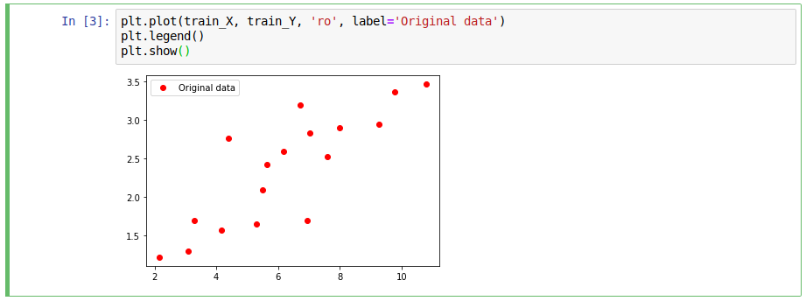

Метод градиентного спуска
В этой части производится настройка параметров линейной регрессии θ (они же $β$) на основе метода градиентного спуска.
Основная идея метода градиентного спуска состоит в том, чтобы двигаться к минимуму в направлении наиболее быстрого убывания функции, которое определяется антиградиентом.
Градиент — вектор, своим направлением указывающий направление наискорейшего возрастания функции:
$f=f\left(x,y,z\right)$,
$∇f=\frac{δf}{δx_{1}}dx_{1}+\frac{δf}{δx_{2}}dx_{2}+\frac{δf}{δx_{3}}dx_{3}$.
Стратегия решения задачи состоит в построении последовательности точек , $k=0, 1, 2, … n$таких, что
$f\left(x^{k+1}\right)<f\left(x^{k}\right)$.
Точки последовательности вычисляются по правилу:
$x^{k+1}=x^{k}- t_{k}∇f\left(x^{k}\right), t_{k}>0$, $k=0, 1, 2, …$.
В качестве начала итераций выбирается произвольная точка. Величина шага $t_{k}$ задается и остается постоянной до тех пор, пока функция убывает в точках последовательности, т.е. до тех пор, пока выполняется соотношение
$f\left(x^{k+1}\right)-f\left(x^{k}\right)<0$.
Если это условие не выполняется, то производится коррекция длины шага, и опять проверяется выполнение неравенства. Процесс завершается в точке, для которой выполняется условие окончания —
$|| f\left(x^{k}\right) ||< ℇ$.

Метод наискорейшего градиентного спуска
Градиентный спуск — метод нахождения локального минимума функции с помощью движения вдоль градиента. Для минимизации функции в направлении градиента используются методы одномерной оптимизации, например, метод золотого сечения. Стратегия решения задачи состоит в построении такой последовательности точек, что значение функции в каждой последующей точке меньше чем в предыдущей. Точки последовательности вычисляются по правилу
$x^{k+1}=x^{k}- t_{k}∇f\left(x^{k}\right)$,
где величина шага $t_{k}$ определяется для каждого значения k из условия:
$φ\left(t_{k}\right)=f(x^{k}- t_{k}∇f\left(x^{k}\right))→\min_{tk}$.

Задача линейной регрессии
Итак, мы хоти найти такие свободный член $β_{0}$ и угловой коэффициент $β_{1}$ уравнения (1), чтобы итоговая линия располагалась максимально близко к наблюдениям. Существует большое количество способов выразить близость. Однако наиболее обычный подход сводится к минимизации критерия наименьших квадратов (рис. 1).
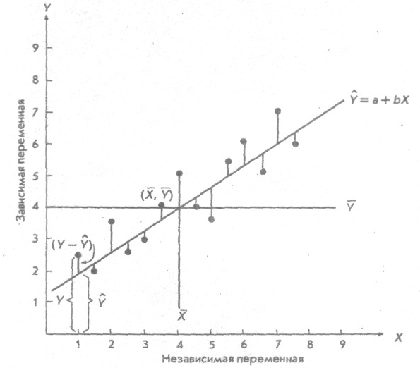
Рис. 1. Метод наименьших квадратов.
Таким образом задача линейной регрессии – минимизировать функцию стоимости:
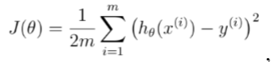
здесь уравнения $h_{θ}(x)$ представляют собой линейную модель. Напомним, что параметры модели, это значения θ (в уравнении (1) – $β$). Именно их необходимо подобрать с целью минимизации стоимости $J(θ)$. Один из способов это сделать – использовать алгоритм наискорейшего спуска, где каждая итерация обновляет
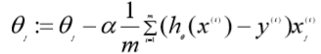
(одновременно обновляет для всех $θ_{j}$для всех $j$).
С каждым шагом градиентного спуска параметры $θ_{j}$ становятся ближе к оптимальным значениям, при которых достигается наименьшая величина функции стоимости $J(θ)$.
До начала выполнения любого задания было бы полезным представить данные в графическом.

Выполнение
Для начала установим начальные параметры: скорость обучения и количество эпох обучения. По умолчанию они заданы 0.01 и 1000 соответственно.
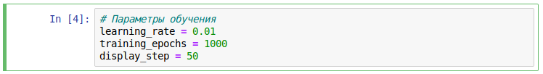
В ходе выполнения лабораторного задания вам необходимо будет подобрать эти параметры таким образом, чтобы получить наиболее точный результат.
Упражнение
В блокноте linear_regression.ipynb представлен уже реализованный за вас метод линейной регрессии на основе градиентного спуска. Все используемые при его реализации операции уже известны вам из предыдущего компьютерного практикума. Ваша задача заключается в том, чтобы подробно разобраться в реализации метода и настроить параметры обучения наиболее оптимальным образом (тоесть так, чтобы функция стоимости cost оказалась как можно меньше).
Затем на основании вычисленных вами параметров модели, построить итоговый линейный тренд, используя следующий код.
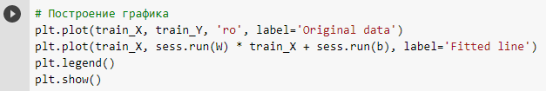
Результат должен быть сход с представленным ниже:
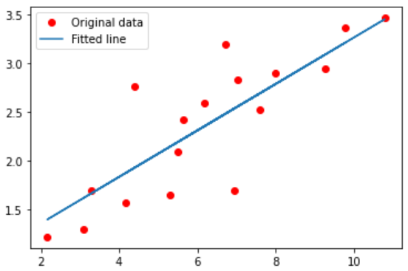

Задание к лабораторной работе
1) Выполните все упражнения из данного документа.
2) Представьте отчёт в виде отредактированного файла linear_regression.ipynb с результатами вашей работы.
3) Объясните принцип работы методов градиентного спуска и наискорейшего градиентного спуска.
4) Что представляет собой метод простой линейной регрессии и по какому принципу строится зависимость между экспериментальными значениями X и Y (прямая линия, которая наилучшим образом обобщает экспериментальные данные)?

